Тема 6. Россия в системе международных отношений в XVII – начале XVIII вв.
1. С 1699 г. в России начался переход к регулярной армии на основе новой системы комплектования – рекрутских наборов, производившихся от определенного числа крестьянских и посадских дворов.
Сравните принципы комплектования русской армии в XVI и XVIII вв. и ответьте на вопросы:
1) Охарактеризуйте систему комплектования русской армии в XVI в.?
2) Назовите правителя, с именем которого связано проведение реформы.
3) Какие изменения произошли в русской армии после введения рекрутской повинности?
2. В 1711 г. Россия была вынуждена вернуть Турции Азов, завоеванный в 1696 г., в результате неудачного исхода:
1) Северной войны;
2) Смоленской войны;
3) Прутского похода;
4) Азовского похода.

3. Какое из событий Северной войны произошло раньше всех других:
1) Полтавская битва;
2) морское сражение при мысе Гангут;
3) битва при Лесной;
4) поражение русских войск под Нарвой.
4. Рассмотрите схему и ответьте на вопросы:
Укажите имя военачальника, командовавшего русской армией во время сражения.
Укажите название города, обозначенного на схеме цифрой 1.
Укажите название укреплений, обозначенных на схеме цифрой 3.
5. Какие суждения, относящиеся к событиям, обозначенным на схеме, являются верными? Выберите три суждения из шести предложенных:
1) Первым плененным генералом в этой битве был В. А. Шлиппенбах;
2) Осада города, обозначенного цифрой 1, русской армией продолжалась три месяца;
3) Гетман Скоропадский перешел на сторону противника и сражался против русской армии;
4) Остатки шведской армии были настигнуты русскими и блокированы у Переволочной. Капитулировало 16 тысяч человек, в их числе 3 генерала (Левенгаупт, Крейц и Крузе);
5) Указанное сражение привело к окончанию войны;
6) Командующему вражеской армии удалось бежать.
6. Установите хронологическую последовательность:
1) Смоленская война;
2) Андрусовское перемирие;
3) Бахчисарайский мир;
4) Деулинское перемирие.
7. Деулинское перемирие России с Польшей подписано в:
1) 1618 г.;
2) 1604 г.;
3) 1653 г.;
4) 1686 г.
8. Столбовской мир России со Швецией подписан в:
1) 1618 г.;
2) 1617 г.;
3) 1653 г.;
4) 1686 г.
9. Поляновский мир России с Польшей подписан в:
1) 1618 г.;
2) 1604 г.;
3) 1634 г.;
4) 1686 г.
10. Переяславская рада принимает решение о воссоединении Украины с Россией:
1) 1618 г.;
2) 1604 г.;
3) 1654 г.;
4) 1686 г.
11. Заключение Андрусовского перемирия России со Швецией состоялось в:
1) 1618 г.;
2) 1604 г.;
3) 1653 г.;
4) 1667 г.
12. Русско-турецкая война 1677–1681 гг. завершилась подписанием:
1) Поляновского мира;
2) Андрусовского перемирия;
3) Бахчисарайского мира;
4) Столбовского мира.
13. Бахчисарайский мир России с Турцией подписан в:
1) 1618 г.;
2) 1604 г.;
3) 1653 г.;
4) 1681 г.
14. Нерчинский договор России с Китаем подписан в:
1) 1618 г.;
2) 1604 г.;
3) 1653 г.;
4) 1689 г.
15. По условиям Деулинского перемирия к Речи Посполитой отошли земли:
1) Запорожской Сечи;
2) Левобережной Украины;
3) Киевщины;
4) Смоленщины и Северской земли.
16. По условиям Столбовского мира шведы вывели свои войска из:
1) Новгородской земли;
2) Пскова;
3) Смоленска;
4) Архангельска.
17. Выберите положения, относящиеся к событиям Смоленской войны:
1) Русская армия попала в окружение и капитулировала;
2) Войска Владислава IV осадили Москву;
3) Османская империя оказала военную помощь России;
4) Швеция выступила на стороне Речи Посполитой.
18. К условиям Поляновского мира не относится:
1) Владислав IV отказался от прав на русский престол;
2) Смоленщина и Северская земля оставались за Речью Посполитой;
3) важным было подписание именно мира, а не перемирия;
4) Речь Посполитая получила Белгород.
19. Азовское сидение – это:
1) захват и удержание крепости Азов казаками в 1637–1642 гг.;
2) захват Азова в ходке Крымского похода 1687 г.;
3) захват Азова в ходе Прутского похода;
4) захват и удержание крепости Азов в 1696–1711 гг.
20. Главное направление внешней политики России в 1630–1640-е гг.:
1) подготовка к войне с Речью Посполитой;
2) поиски союзников для войны со Швецией;
3) освоение Сибири;
4) укрепление и строительство оборонительных линий (засечных черт) на южных рубежах.
21. К 1653 г. были закончены работы по возведению оборонительных укреплений на юге России. Был построен 800-километровый рубеж, опиравшийся на 18 городов-крепостей. Речь идет о:
1) Симбирской черте;
2) Большой засечной черте;
3) Белгородской черте;
4) Закамской черте.
22. К событиям начального этапа войны России с Речью Посполитой относится:
1) Занятие Смоленщины, восточной части Белоруссии, Вильно и Львова;
2) Занятие Киева;
3) Занятие Чернигова;
4) Занятие территории Запорожской Сечи.
23. Что послужило причиной принятия решения о начале войны России со Швецией в 1656 г.:
1) угроза оккупации Новгорода и Пскова;
2) занятие шведскими войсками территории Польши;
3) желание выйти к Балтийскому морю;
4) смена монарха на Шведском престоле.
24. На завершающем этапе войны с Речью Посполитой:
1) Россией были потеряны Литва и западная часть Белоруссии;
2) Россия заняла большую часть территории Речи Посполитой;
3) Россия заключила мир с Османской империей;
4) Россия начала войну с Османской империей.
25. Стратегическими целями стран-участниц в Северной войне выступали:
Дания – овладение Голштинией (герцерство Голштейн-Готторпское;
Саксония – возвращение Речи Посполитой Лифляндии с Ригой;
Россия – ;
Швеция – .
26. Каков был официальный повод к Северной войне и кто: Россия или Швеция, объявил о начале военных действий?
27. Восстановите хронологическую последовательность, заполнив пропуски и расположив правильно приведённые отрывки. Определите название сражения:
а) «Замысел _________ состоял в том, чтобы измотать противника на передовой позиции (линии редутов), а затем разбить его в открытом полевом бою. 27 июня в 2 часа ночи ___________ войско под командованием фельдмаршала К.Г. Реншильда 4 колоннами пехоты и 6 колоннами конницы двинулось к позициям ___________».
б) «На ___________ этапе сражения развернулась борьба главных сил. ___________ построил армию перед лагерем в две линии. В первой линии разместилась пехота под командованием генерал-фельдмаршала Б.П. Шереметьева, и артиллерия под командованием генерала Я.В. Брюса, на флангах – конницу генералов Р.Х. Боура и А.Д. Меньшикова. В 9 часов _______ шведы двинулись в штыковую атаку. Центр ___________ был почти смят, но в результате удачной контратаки ________ начали теснить противника. К 11 часам ________ начали отход, превратившийся в паническое бегство.
в) «На _________ этапе сражения бои шли за передовую позицию. К 5 ч. ___________ конница была опрокинута, но пехоте удалось овладеть первыми двумя редутами. Отступив, ___________ войска заставили ________ подставить свой правый фланг под перекрёстный пушечный и ружейный огонь из укреплённого лагеря. ______ понесли большие потери и в панике отступили. В это же время колонны генералов Росса и Шлипенбаха, отрезанные в ходе боёв за редуты от главных сил были уничтожены конницей Меньшикова в ______________ лесу».
г) __________ с гетманом Мазепой бежал в Османскую империю. Остатки _________ армии отступили к Переволочне, где были настигнуты и сложили оружие. Потери неприятеля составили 9 тыс. убитыми, свыше 18 тысяч пленными и 32 орудия. Потери русских войск: 1345 чел. убитыми и 3290 ранеными».
28. Соотнесите термины и их определения:
Термины | Определения
а) Ландмилиция;  б) Галера;  в) Кронверк;  г) Бастион. | 1) укрепление на углах крепости, предназначенное для обстрела местности вдоль стен крепости;  2) наружное вспомогательное укрепление;  3) несение охраны южной границы окраинных губерний (Киевской, Азовской);  4) гребной военный корабль с двумя или тремя мачтами с треугольным или четырехугольным парусом.
29. Укажите верное соответствие:
1) И.Мазепа;  2) Ф.Апраксин;  3) М.Голицын;  4) А.Келин. | а) комендант крепости Полтавы;  б) король Речи Посполитой;  в) генерал-адмирал русского флота;  г) украинский гетман;  д) победитель шведов при Гренгаме.
30. Какую битву можно назвать первой победой русской армии. («Шведов побеждать можем» Петр I):
1) Мариенбург;
2) Рига;
3) Эрестфер;
4) Нарва.
31. Формирование регулярной армии путем набора в армию «охочих» и «даточных» людей, а затем рекрутских наборов начинается в:
1) 1699 г.;
2) 1709 г.;
3) 1711 г.;
4) 1721 г.
32. Летом 1698 г. в Россию прибыло около 700 иностранных офицеров и военных специалистов. Как изменилась ситуация к концу Северной войны:
1) число иностранцев на русской службе удвоилось;
2) их остались единицы;
3) был введен запрет принимать на военную службу иностранцев;
4) после окончания Северной войны всех иностранцев выслали из России.
33. Установите соответствие между местами сражений и их особенностями. К каждой позиции первого столбца подберите соответствующую позицию второго столбца:
Место сражения | Особенности
а) Нарва;  б) Гангут;  в) Полтава;  г) Лесная. | 1) Первая крепость, взятая русскими войсками в ходе Северной войны;  2) Первая крупная победа русских над шведской регулярной армией в полевом сражении;  3) Первая крупная морская победа России;  4) Разгром русской армии Карлом XII;  5) Разгром русской армией Карла XII.
34. Какие три территории вошли в состав России по итогам Северной войны? Запишите соответствующие цифры.
1) Восточная Пруссия;
2) Курляндия;
3) Лифляндия;
4) Устье Невы;
5) Финляндия;
6) Эстляндия.
35. Прочитайте отрывок из документа и укажите, кто был противником России в этой войне:
«…А ныне ведомо чиню вам, великому государю, вашему царскому пресветлому величеству, что стоя мы под Чигириным, а меж нами и меж войском неприятельским речку Тясмин зело болотисту имея, чрез которую вскоре невозможно было поделать переправы, не могли есмы над тем головным врагом везирем учинити такова промыслу, которым бы мы его от города Чигирина отогнали…»______________________________.
36. Расположите события в порядке хронологической последовательности:
1) Чигиринские походы;
2) Крымские походы;
3) Каспийский поход;
4) Прутский поход.
37. Подписанием Ништадтского мира в 1721 г. закончилась:
1) Семилетняя война;
2) Смоленская война;
3) Северная война;
4) Ливонская война.
38. Какое из событий Северной войны произошло раньше всех других:
1) Полтавская битва;
2) морское сражение при мысе Гангут;
3) битва при Лесной;
4) поражение русских войск под Нарвой.
39. Какое из названных событий произошло позже всех других:
1) подписание Ништадтского мира;
2) основание Санкт-Петербурга;
3) присоединение к России Крыма;
4) «Великое посольство» Петра I.
40. «Великое посольство» Петра I в страны Западной Европы состоялось:
1) в 1687-1689 гг.;
2) в 1700 г.;
3) в 1697-1698 гг.;
4) в 1711 г.
41. Мирный договор с Османской империей, подтверждавший переход к России Азова и Таганрога был подписан в:
1) 1700 г.;
2) 1689 г.;
3) 1721 г.;
4) 1711 г.
42. Расположите события в порядке хронологической последовательности:
1) поражение русских войск под Нарвой;
2) заключение союза России с Данией и Саксонией против Швеции;
3) победа русского флота над шведской эскадрой при острове Гренгам;
4) победа русских войск над шведским корпусом при деревне Лесной;
43. По условиям Ништадтского мирного договора:
1) Россия выводила свои войска из Риги, Дерпта, Нарвы;
2) Россия получала в вечное владение Лифляндию, Эстляндию, Ингерманландию и часть Карелии с Выборгом;
3) Россия вступила в войну с Англией;
4) Россия объявила о войне с Османской империей.
44. Каспийский поход 1722-1723 гг. завершился:
1) началом войны с Османской империей;
2) безрезультатно;
3) возвращением Азова;
4) подписанием союзного договора и вхождением в состав России провинций Дагестан, Ширван, Астрабад и др.
45. Расположите события в порядке хронологической последовательности:
1) Ништадтский мирный договор России со Швецией;
2) Константинопольский мирный договор России с Турцией;
3) Адрианопольский мирный договор России с Турцией;
4) Бахчисарайский мирный договор России с Турцией.
46. Прутский поход Петра I закончился:
1) присоединением Бессарабии к России;
2) подписанием союзного договора с Османской империей;
3) возращением Османской империи Азова и разрушением Таганрога;
4) закреплением России на Дунае.
47. В 1718 г. Карл XII был вынужден пойти на переговоры с Россией, но:
1) при осаде норвежской крепости был убит;
2) Россия не приняла предложение мира;
3) усилиями Англии ход конгресса затягивался;
4) русский флот потерпел сокрушительное поражение.
48. Чтобы добиться от Османской империи подписания мирного договора в преддверии войны со Швецией:
1) Россия вернула Османской империи Азов;
2) российское посольство отправилось в Константинополь на 46-пушечном корабле «Крепость» в сопровождении эскадры из 10 кораблей;
3) Россия начала военные действия на границе с Османской империей;
4) Россия привлекла к переговорам своих союзников – Данию и Саксонию.
49. Полтавская битва завершилась:
1) изменой гетмана Мазепы;
2) победой русской армии и бегством Карла XII;
3) поражением русской армии;
4) заключением перемирия России и Швеции.
50. Установите соответствие:
Сражения | Даты
а) под Нарвой;  б) у мыса Гангут;  в) Полтавская битва;  г) сражение при деревне Лесной. | 1) 1708 г.;  2) 1700 г.;  3) 1709 г.;  4) 1714 г.;  5) 1720 г.
51. Какому историческому события посвящено произведение И.Е. Репина «Запорожцы»:
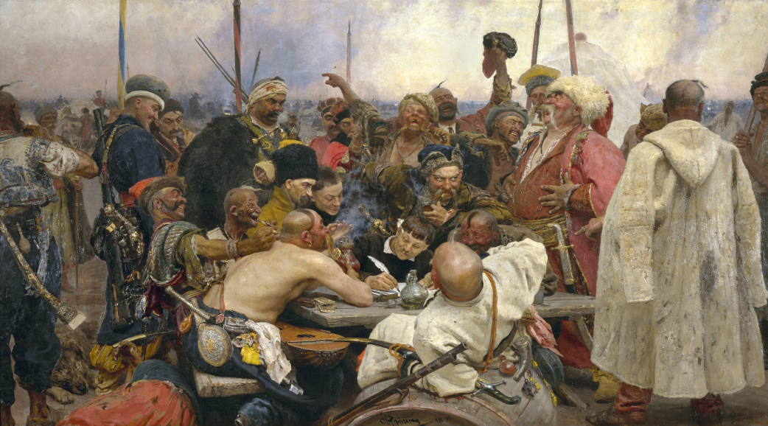
1) Русско-польской войне 1632-1634 гг.;
2) Русско-турецкой войне 1672-1681 гг.;
3) Русско-шведской войне 1654-1667 гг.
52. Какой российский город стал предметом притязаний поляков в ходе Смуты:
1) Новгород;
2) Псков;
3) Смоленск;
4) Ростов.

